

RAZVOJ IN UPRAVLJANJE PROGRAMSKIH SISTEMOV
Poročilo o delu

Ime: Kristjan
Priimek: Lorbek
Smer študija: Računalništvo in informacijske tehnologije MAG

13. 10 – 19. 10
Namestitev Unity-ja
Porabljen čas: 1 h 45 min
Kot prvi korak pri delu na projektu sem namestil Unity. Pri tem sem naletel na več težav, saj Unity uradno ne podpira operacijskega sistema Arch Linux. Po precej raziskovanja po forumih in strani ArchWiki mi je uspelo Unity uspešno namestiti tako na domači kot prenosni računalnik. Kljub temu se je izkazalo, da Unity ni dobro združljiv z upraviteljem oken Hyprland, zato sem moral dodatno namestiti namizno okolje KDE Plasma.
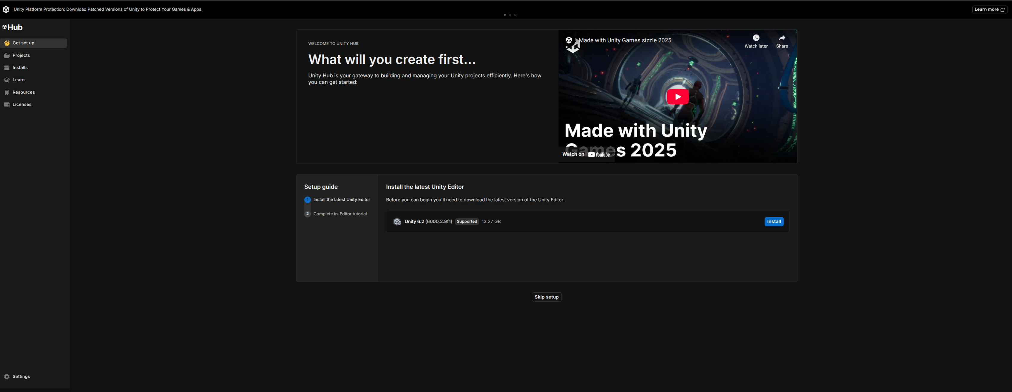

Ustvarjanje repozitorija
Porabljen čas: 30 min
Po ustvarjanju repozitorija sem raziskal, kateri .gitignore je najbolj primeren za Unity, saj so Unity projekti precej veliki (tudi do 2 GB). Nato sem v repozitorij dodal vse člane skupine.
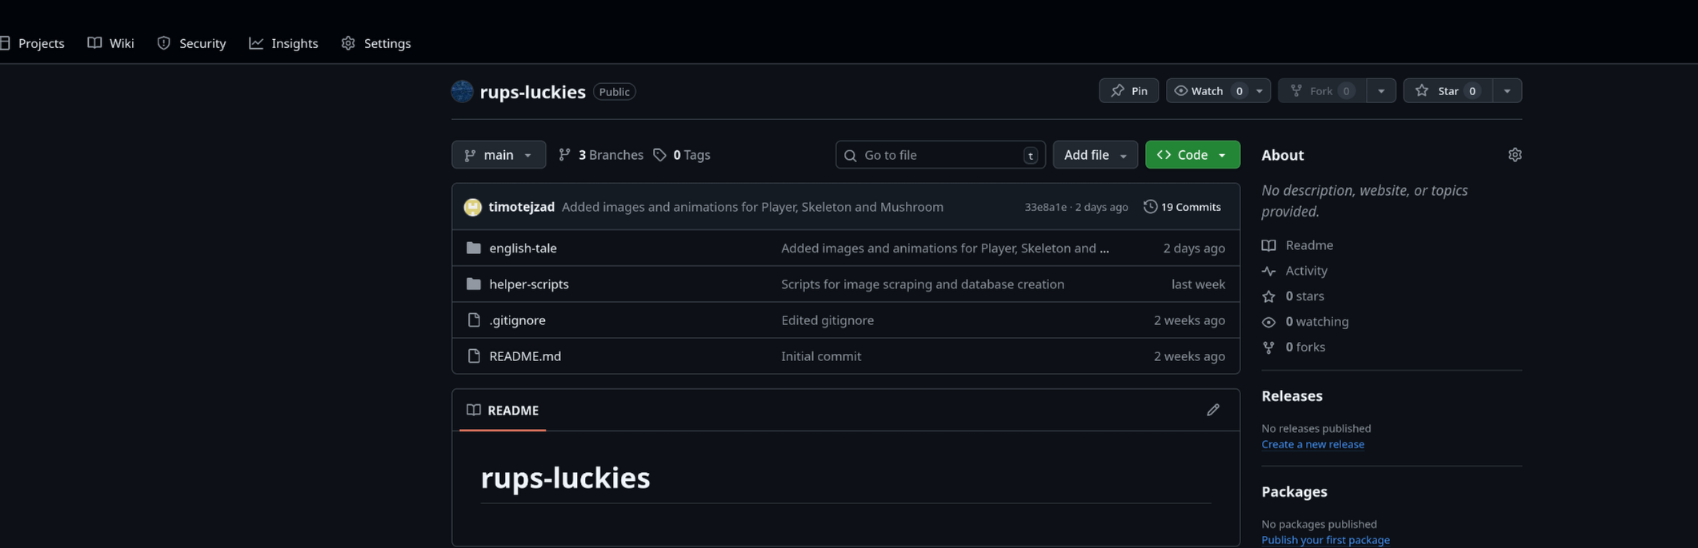

Ustvarjanje Unity projekta
Porabljen čas: 55 min
Samo ustvarjanje novega Unity projekta je trajalo približno 10 minut. Težava pa se je pojavila kasneje, Unity se je na Linuxu sesul vsakič, ko sem shranil projekt (na srečo se je vseeno pravilno shranil). Po pregledu več forumov sem ugotovil, da gre za redko napako. Ponovna namestitev Unity-ja težave ni odpravila, zato sem se odločil, da bom z njo preprosto delal naprej.
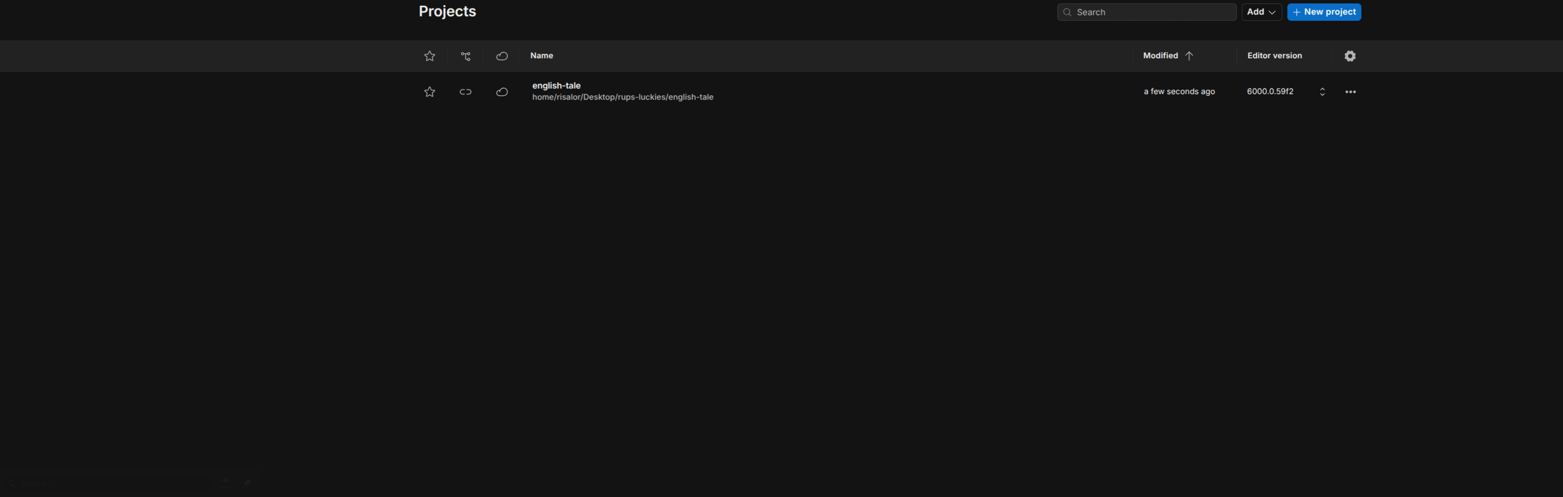

Ustvarjanje Discord skupine
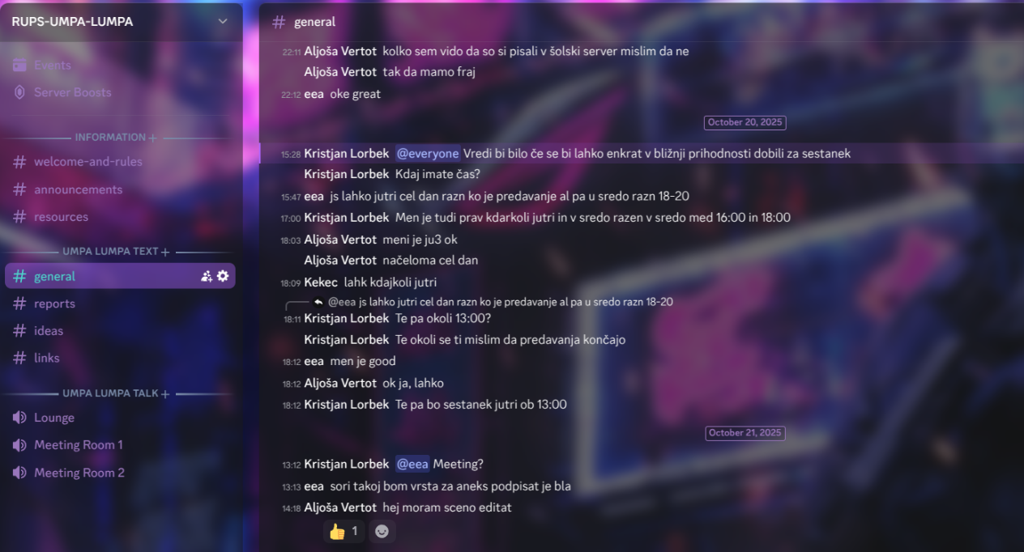
Porabljen čas: 25 min
Ustvaril sem Discord skupino za projekt, jo ustrezno uredil ter vanjo povabil vse člane ekipe.

Iskanje ustreznih slik in besed
Porabljen čas: 1 h
Pregledal sem več različnih spletnih strani, med drugim dictionary.com, merriam-webster.com, wordsmyth.net in druge. Na koncu sem se odločil za langeek.co, ker za vsako besedo ponuja tudi pripadajočo sliko. To je omogočilo, da sem lahko pridobil besede in slike hkrati, brez potrebe po ločenem iskanju.

Ustvarjanje Python scraperja za slike in besede
Porabljen čas: 3 h 30 min
Uporabljene tehnologije: Python, knjižnice requests, BeautifulSoup4, Selenium
Razvil sem scraper za spletno stran langeek.co, s katerim sem prenesel vse slike v formatu .jpg. Imel sem srečo, da so bile slike poimenovane po enotnem vzorcu (angleška_beseda).jpg.
Scraper najprej naloži spletno stran za trenutno kategorijo (kategorije so označene s številkami v povezavi), nato večkrat simulira drsenje po strani in preverja, ali se število zaznanih slik še povečuje. Ko se to število ne spremeni več, scraper prenese vse slike v lokalno mapo. Da bi preprečil blokado IP-naslova, sem vgradil časovni zamik 0,3 sekunde med posameznimi prenosi. Slike se shranijo z enakim imenom, kot ga imajo na spletni strani.
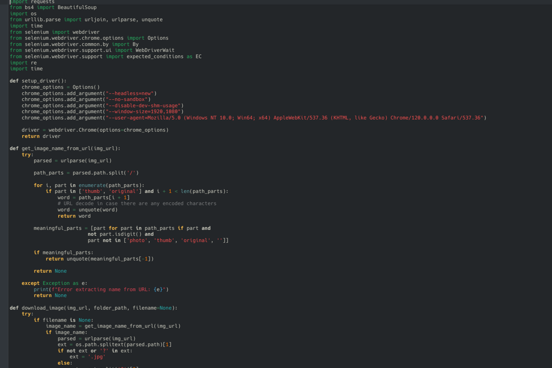

Povezava vseh besed, prevodov in slik v JSON datoteko
Porabljen čas: 1 h 20 min
Uporabljene tehnologije: Python
Z napisanem Python skripto sem združil imena slik in besed v JSON obliko. Največ časa je vzelo ročno prevajanje vseh besed.
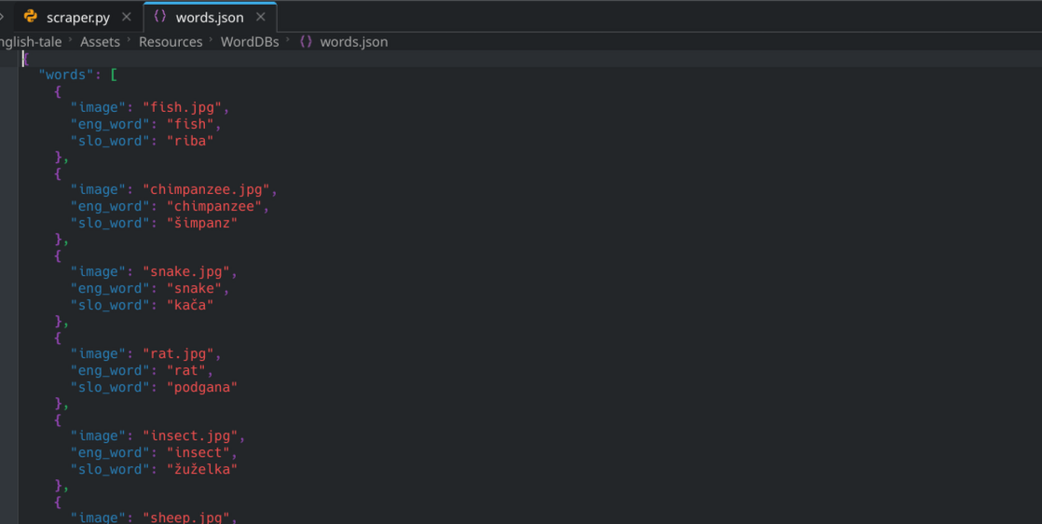

20. 10 – 26. 10

Ustvarjanje razreda WordManager
Porabljen čas: 2 h 30 min
Uporabljene tehnologije: Unity, C#
Ustvaril sem razred za nalaganje besed iz JSON datoteke (slovenska beseda, angleška beseda in pripadajoče ime slike). Po nalaganju podatkov se vsaka slika pretvori v sprite objekt.
Največji težavi, s katerima sem se srečal, sta bili pravilno nalaganje JSON datotek in ugotavljanje najboljšega načina za shranjevanje ter nalaganje slik za posamezne besede.
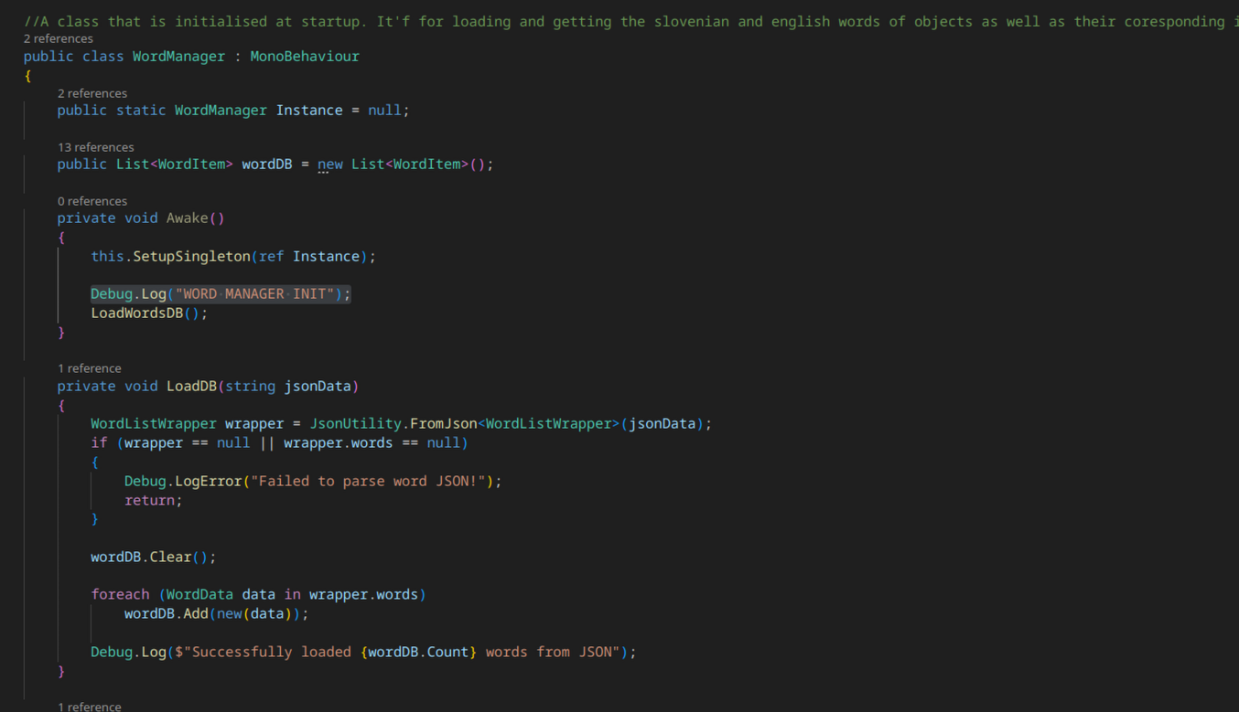
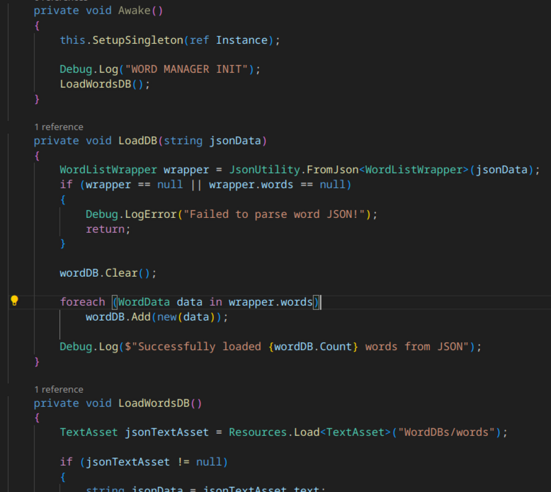

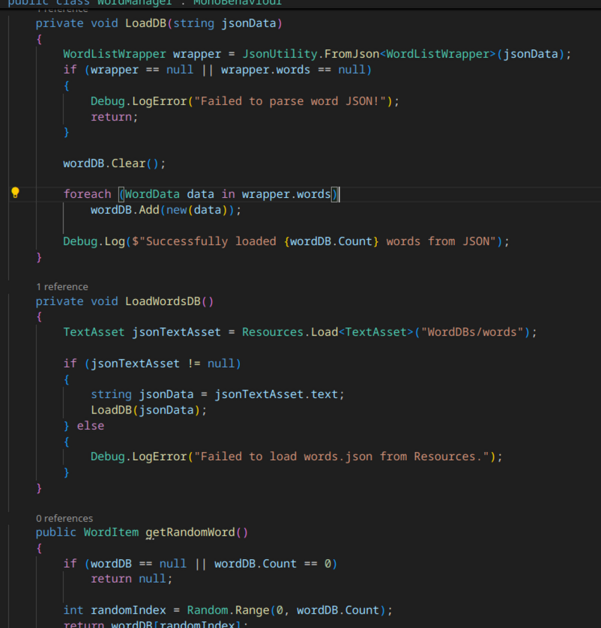

Meni za prikaz slovarja
Porabljen čas: 3 h
Ustvaril sem preprost meni za prikaz angleških in slovenskih besed. Večji izziv je bilo razumevanje, kako se v Unity-ju pravilno ustvarja uporabniški vmesnik (UI).
Še večji izziv pa je bilo samo oblikovanje vmesnika, prikaz besed ni bil problem, estetika pa je zahtevala precej poskusov. Po več testiranjih in s pomočjo sošolca sem odkril, da je uporaba prefabov za prikaz elementov v meniju veliko boljša rešitev, saj omogoča enostavnejše urejanje in lepši videz.
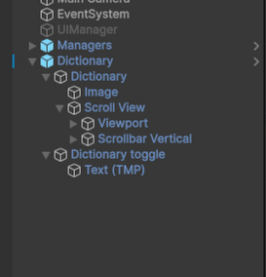

27. 10 – 2. 11

Dodajanje animacij in ozadja
Porabljen čas: 3 h
Ustvaril sem animacije za odpiranje slovarja ter dodal novo ozadje.
Pri tem sem se moral najprej dobro seznaniti z Unity-jevim sistemom za animacije in načinom, kako jih je mogoče upravljati prek kode. Sprva sem imel težave pri ustvarjanju animacij, ki so relativne na trenutno okno (namesto absolutno pozicionirane), vendar sem po več poskusih dosegel želeni rezultat.
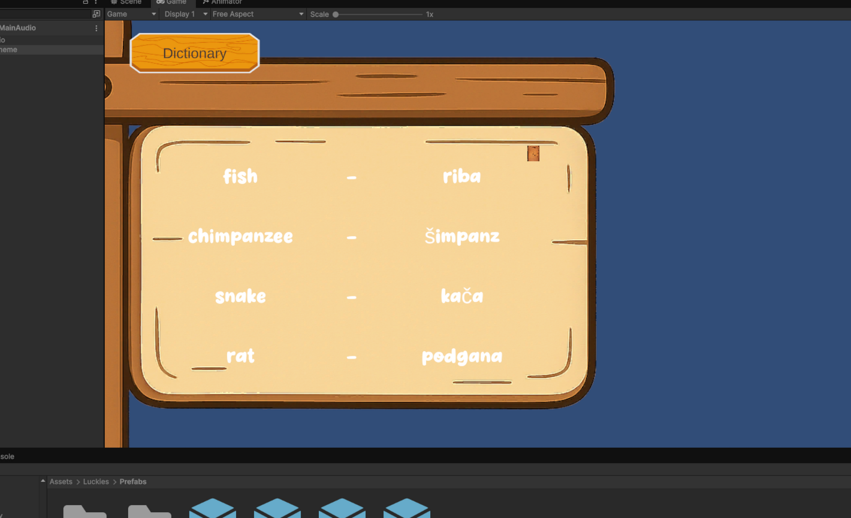
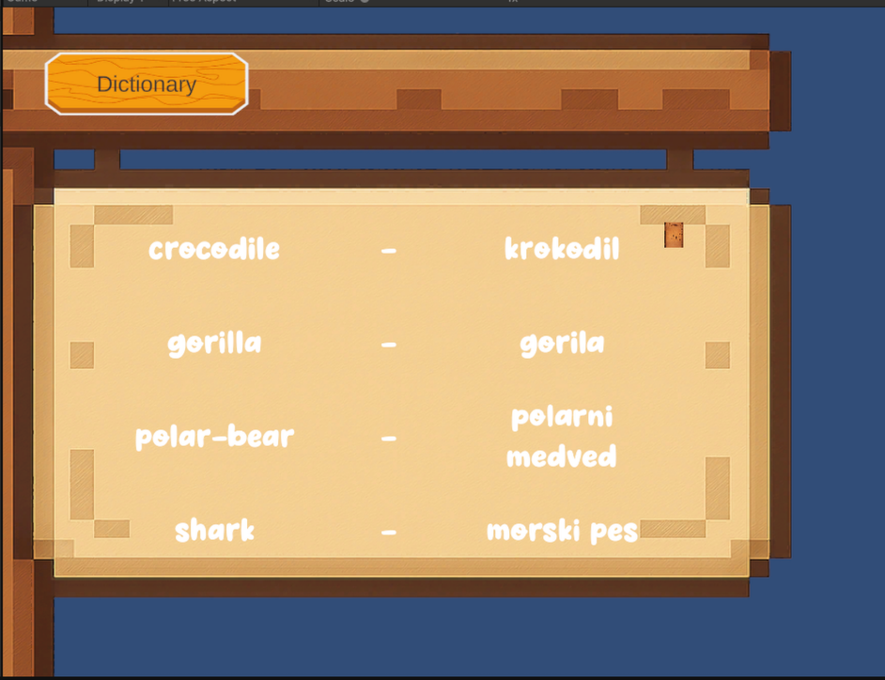

Dodajanje zvoka in glasbe
Porabljen čas: 30 min
Preučil sem uradno Unity dokumentacijo o dodajanju zvočnih elementov in nato implementiral zvok ob odpiranju slovarja ter dodal glasbo v ozadju.
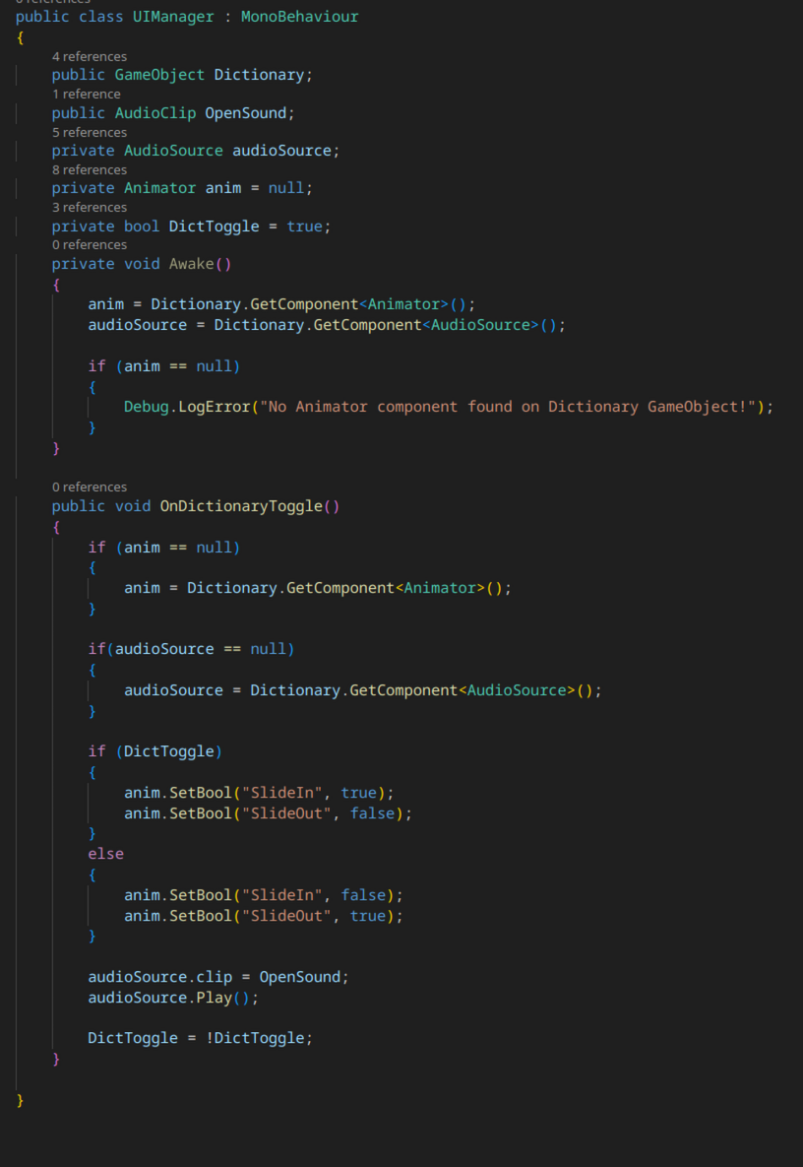
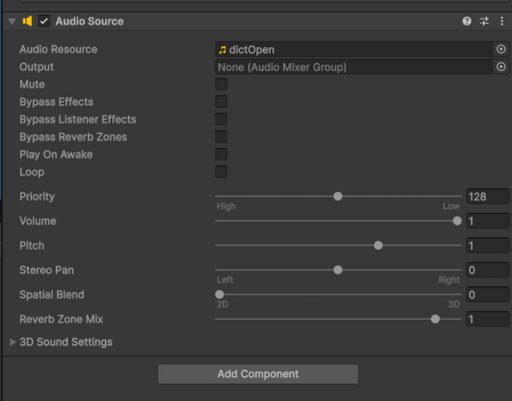

3. 11. – 9. 11

Dodajanje funkcije za iskanje besed in izboljšava animacij
Porabljen čas: 2 h
Dodal sem funkcijo za pomoč pri iskanju besed. Sestavljena je iz elementa TextField in gumba Find Word.
Ko uporabnik vnese besedo in pritisne gumb, se pogled samodejno premakne na ustrezno besedo v slovarju.
Poleg tega sem prilagodil animacije tako, da so zdaj neodvisne od ločljivosti in razmerja stranic zaslona.
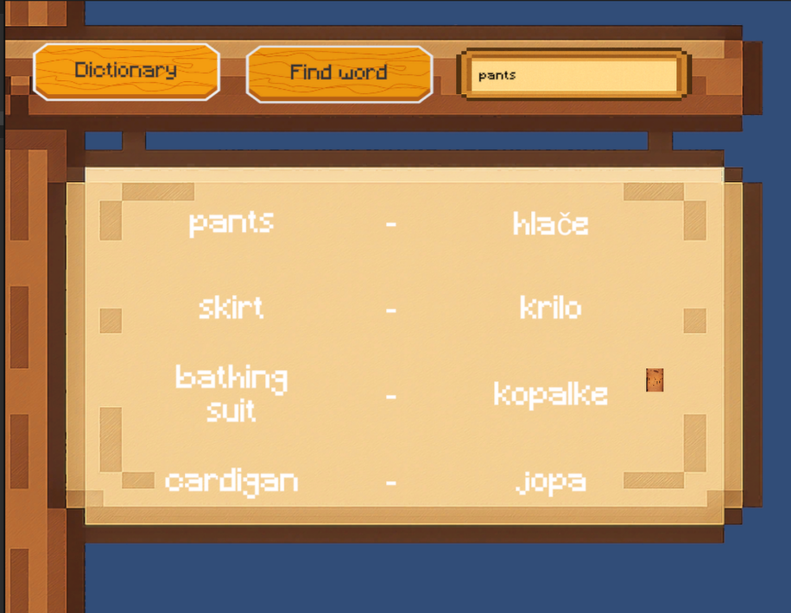
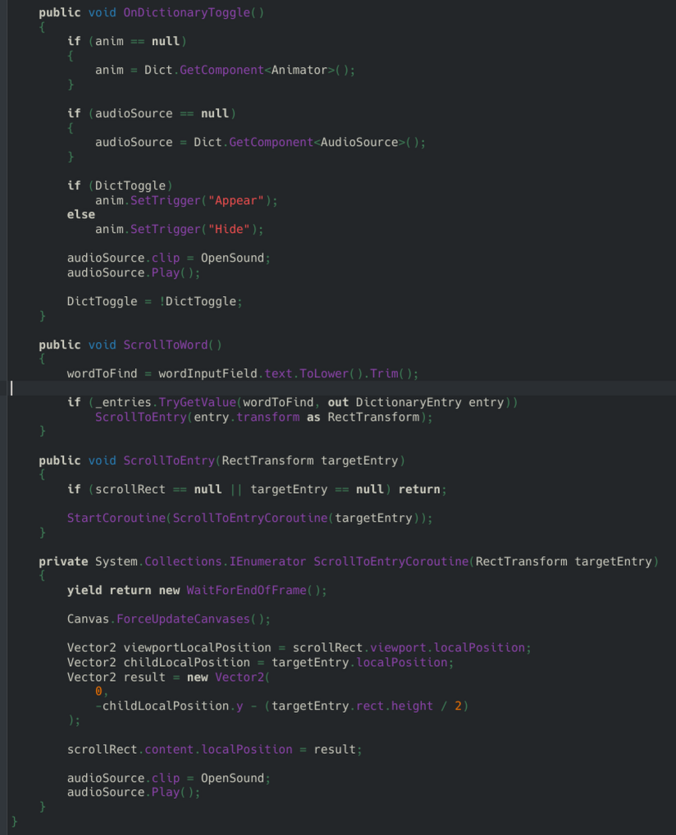

Viri
[1] Unity Technologies. Unity 6.0 User Manual (version 6000.0). Dostopno na spletni strani: https://docs.unity3d.com/6000.0/Documentation/Manual/UnityManual.html (dostopano ob 11:35, 12.10.2025)
[2] Langeek Inc. (2020). Basic English Nouns. Dostopno na spletni strani: https://langeek.co/en/vocab/category/237/english-nouns (dostopano ob 19:27, 15.10.2025)
[3] Koderz Coffee. (2022, July 27). Master UI ANIMATIONS! – Unity UI tutorial [Video]. YouTube. Dostopno na spletni strani: https://www.youtube.com/watch?v=YqMpVCPX2ls (dostopano ob 14:17, 16.10.2025)

